Таблицы в Excel
Таблицы — важная функция Excel, но многие пользуются ими не слишком активно. В этой заметке описано, как работать с таблицей, перечислены ее достоинства и недостатки. Таблица — эго прямоугольный диапазон ячеек, содержащий структурированные данные. Каждая строка таблицы соответствует одному объекту. Например, в строке может находиться информация о клиенте, банковской трансакции, сотруднике или товаре. В каждом столбце содержится определенный информационный фрагмент. Так, если в каждой строке мы имеем сведения об отдельном сотруднике, то в столбцах могут быть детали информации о нем — фамилия, номер, дата приема на работу, оклад, отдел. В верхней части таблицы расположена строка заголовка, описывающая данные, содержащиеся в каждом столбце.
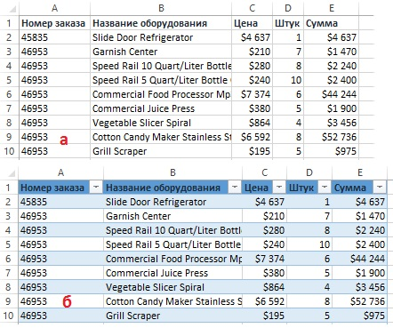
Рис. 1. Диапазон данных: (а) в обычном представлении; (б) в виде таблицы
Вероятно, вам доводилось создавать диапазоны, соответствующие такому описанию (рис. 1а). Самое интересное начинается, когда вы хотите, чтобы Excel преобразовал диапазон данных в «настоящую» таблицу. Для этого нужно выделить любую ячейку в диапазоне и выполнить команду Вставка –> Таблицы –> Таблица, или нажать Ctrl+T (английское) (рис. 1б).
Если вы явно преобразовали диапазон в таблицу, то Excel будет интеллектуально реагировать на действия, которые вы выполняете в этом диапазоне. Например, если вы создаете из таблицы диаграмму, то она будет автоматически расширяться по мере добавления новых строк в таблицу. Если вы создаете из такой таблицы сводную, то после обновления сводная таблица будет автоматически пополняться всеми новыми данными, которые вы успели добавить.

Сравнение диапазона с таблицей
Разница между обычным диапазоном ячеек и диапазоном, преобразованным в таблицу:
- Активизировав любую ячейку в таблице, вы получаете доступ к новой контекстной вкладке Работа с таблицами, расположенной на ленте.
- Можно быстро применять форматирование (цвет заливки и цвет шрифта), выбрав вариант из галереи. Такое форматирование является опциональным.
- В каждом заголовке таблицы есть кнопка фильтрации, нажав которую вы можете с легкостью отсортировать строки или отфильтровать данные, скрыв не удовлетворяющие заданным критериям.
- К таблице можно создать «срез», с помощью которых новичок сможет быстро применять фильтры к данным. Срезы работают так же, как и со сводными таблицами (подробнее см. Срезы сводных таблиц).
- Если вы прокрутите лист так, что строка заголовков исчезнет из виду, то заголовки появятся на месте буквенных обозначений столбцов. Иными словами, не требуется жестко фиксировать верхнюю строку, чтобы просматривать названия столбцов.
- Если создать из данных таблицы диаграмму, то диаграмма будет автоматически расширяться при добавлении новых строк в таблицу.
- В таблицах поддерживаются вычисляемые столбцы. Формула, однократно введенная в ячейку, автоматически распространяется на все ячейки данного столбца.
- В таблицах поддерживаются структурированные ссылки на формулы, которые находятся вне таблицы. Формулы могут использовать не ссылки на ячейки, а названия других таблиц и заголовки столбцов.
- Если навести указатель мыши на нижний правый угол нижней правой ячейки таблицы, можно щелкнуть и перетащить границу, увеличив размер таблицы либо по горизонтали (добавив дополнительные столбцы), либо по вертикали (дополнительные строки).
- Выделять строки и столбцы в таблице проще, чем в обычном диапазоне.
К сожалению, существуют ограничения при работе с таблицами. Если в рабочей книге содержится как минимум одна таблица, некоторые функции Excel недоступны:
- Не работают Представления (Вид –> Режимы просмотра книги –> Представления).
- Книгу нельзя предоставить Для совместного использования (Рецензирование –> Изменения –> Доступ к книге).
- Невозможно автоматически вставлять промежуточные итоги (Данные –> Структура –> Промежуточный итог).
- Нельзя использовать в таблице формулы массива.

Подведение итогов в таблице
Рассмотрим таблицу со статистикой продаж (рис. 2). Сначала были введены данные, а потом диапазон преобразован в таблицу с помощью команды Вставка –> Таблицы –> Таблица. Не предпринимая никаких действий, таблица получила название. В нашем случае Таблица3.
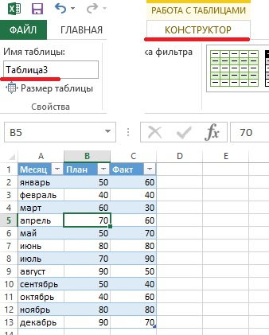
Рис. 2. Простая таблица с тремя столбцами
Если вы хотите подсчитать сумму планируемых и сумму фактических продаж, вам даже не нужно писать формулу — просто щелкаете кнопкой мыши и добавляете в таблицу строку итогов. Для этого сделайте следующее:
- Активизируйте любую ячейку в таблице.
- Выполните команду Работа с таблицами –> Конструктор –> Параметры стилей таблиц –> Строка итогов и установите флажок Строка итогов.
- Активизируйте ячейку в строке итогов и выберите формулу подведения итогов из раскрывающегося списка (рис. 3).
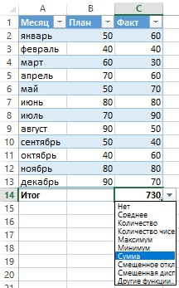
Рис. 3. Из раскрывающегося списка можно выбрать формулу для подведения итогов
Например, чтобы вычислить сумму показателей из столбца Факт, выберите вариант Сумма из раскрывающегося списка в ячейке D14. Excel создает формулу: =ПРОМЕЖУТОЧНЫЕ.ИТОГИ(109;[Факт]). Аргумент 109 соответствует функции СУММ. Второй аргумент функции ПРОМЕЖУТОЧНЫЕ.ИТОГИ – название столбца, указанное в квадратных скобках. Использование имени столбца в квадратных скобках позволяет создавать в таблице структурированные ссылки. Функции итогов в разных столбцах таблицы могут быть различными. Опция Другие функции позволяет сконструировать довольно сложную формулу.
Можно включать или отключать отображение строки итогов с помощью команды Работа с таблицами –> Конструктор –> Параметры стилей таблиц –> Строка итогов.

Использование формул в таблице
Во многих случаях требуется использовать в таблице формулы. Например, в таблице (см. рис. 3) вам может понадобиться столбец, в котором записывается разница между фактическими и плановыми показателями продаж за каждый месяц. Для этого:
- Активизируйте ячейку D1 и введите в качестве заголовка столбца слово Разница — Excel автоматически расширит таблицу.
- Перейдите в ячейку D2, введите знак равенства (начало написание формулы), кликните на ячейке С2, на знак минус, и на ячейку В2.
- Нажмите Enter для завершения формулы. Формула =[@Факт]-[@План] введется во все ячейки столбца.
Вместо традиционного введения формулы с помощью мыши (как описано в п. 2), в таблице доступен очень удобный способ введения формул с помощью клавиатуры. Начните со знака равенства, далее нажмите клавишу <– (влево) чтобы указать на соответствующее значение в столбце Факт, введите знак минуса, а потом дважды нажмите <–, чтобы указать на соответствующее значение в столбце План, нажмите Enter для завершения формулы.
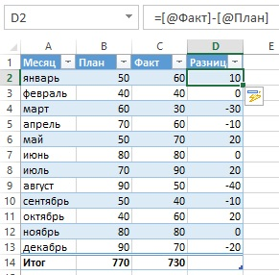
Рис. 4. В столбце Разница содержится формула
Всякий раз при вводе в таблицу формула распространяется на весь столбец. Если формулу нужно изменить, отредактируйте любую формулу в столбце, и изменения будут применены ко всем остальным формулам данного столбца.
Автоматическое распространение формулы на все ячейки в столбце таблицы — это одна из функций автоматического исправления, действующих в Excel. Чтобы отключить данную возможность, щелкните на пиктограмме, появляющейся при вводе формулы, и выберите вариант Не создавать вычисляемые столбцы автоматически (рис. 5).
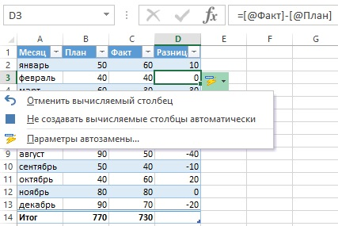
Рис. 5. Опцию автоматического создания формул во всех ячейках столбца можно отключить
При выполнении вышеописанных действий мы пользовались заголовками столбцов при создании формулы. Например, можно ввести в ячейку D2 прямым набором в строке формул: =C2-D2. Если вы вводите ссылки на ячейки, Excel по-прежнему будет автоматически копировать формулу в другие ячейки столбца.

Как ссылаться на данные в таблице
Формулы, находящиеся вне таблицы, могут ссылаться на данные этой таблицы по ее имени и заголовку столбца. Самостоятельно создавать названия этих элементов не нужно. Как обычно, кликайте на нужные ячейки, записывая формулу. Применение табличных ссылок дает значительное преимущество: при изменении размера таблицы (удалении или добавлении строк) названия в ней корректируются автоматически. Например, чтобы вычислить сумму всех данных в таблице на рис. 2, достаточно записать следующую формулу: =СУММ(Таблица3). Эта формула всегда возвращает сумму всех данных, даже если строки или столбцы таблицы добавляются или удаляются. Если вы измените название Таблица3, Excel автоматически откорректирует формулы, ссылающиеся на нее.
Как правило, нужно сослаться на конкретный столбец таблицы. Следующая формула возвращает сумму данных из столбца Факт (но игнорирует строку итогов): =СУММ(Таблица3[Факт]). Обратите внимание: название столбца заключено в квадратные скобки. Опять же формула корректируется автоматически, если вы измените текст в заголовке столбца. Более того, Excel предоставляет подсказку, когда вы создаете формулу, ссылающуюся на данные в таблице (рис. 6). Функция автоматического завершения формул помогает написать формулу, отображая список элементов, присутствующих в таблице. Как только вы введете открывающую квадратную скобку, Excel предложит доступные аргументы.
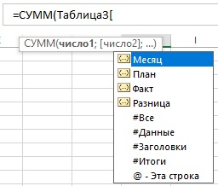
Рис. 6. Возможность автоматического завершения формул при создании формул, ссылающихся на информацию в таблице

Автоматическая нумерация строк таблицы
В некоторых ситуациях может потребоваться, чтобы строки таблицы последовательно нумеровались. Можно воспользоваться возможностью создания вычисляемых столбцов и написать формулу, которая автоматически нумерует столбцы (рис. 7).
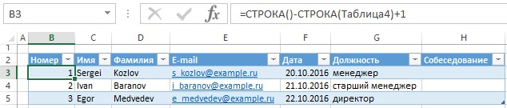
Рис. 7. Номера в столбце В сгенерированы с помощью формулы
Как обычно, формулу вычисляемых столбцов можно ввести в любую ячейку столбца =СТРОКА()-СТРОКА(Таблица4)+1. Когда вы вводите формулу, она автоматически распространяется на все остальные ячейки столбца Номер. Если функция СТРОКА используется без аргумента, она возвращает строку, в которой содержится формула. Если данная функция имеет аргумент, состоящий из многострочного диапазона, она возвращает первую строку данного диапазона.
В имени таблицы указывается первая строка, следующая за областью заголовка. Так, в данном примере первой строкой в таблице Таблица4 является строка 3. Номера в таблице — это номера последовательных строк, а не номера строк с данными. Например, при сортировке таблицы номера останутся последовательными и больше не будут ассоциироваться с теми же строками данных, что в начале работы.
Если вы фильтруете таблицу, то строки, не удовлетворяющие заданным критериям, будут скрываться. В таком случае некоторые строки таблицы станут невидимыми (рис. 8).
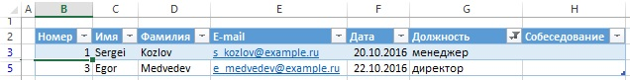
Рис. 8. После фильтрации номера строк таблицы уже не последовательны
Если вы хотите, чтобы номера строк таблицы оставались последовательными и после фильтрации, нужна другая формула. В ячейку В3 введите: =ПРОМЕЖУТОЧНЫЕ.ИТОГИ(3;C$3:C5). Первый аргумент – 3 – соответствует функции СЧЁТЗ. Функция ПРОМЕЖУТОЧНЫЕ.ИТОГИ игнорирует скрытые строки, поэтому подсчитываются только видимые строки. Формула ссылается уже на столбец С. Это необходимо, чтобы избежать ошибки «циклическая ссылка» (рис. 9).
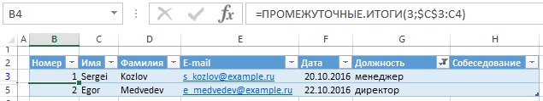
Рис. 9. После фильтрации номера строк таблицы остались последовательными

По материалам книги Джон Уокенбах. Excel 2013. Трюки и советы. – СПб.: Питер, 2014. – С. 211–220.

